一、作品名稱：我是小小指揮家 視力一級棒

1. 製作單位：歸仁國小特教班

三、作 者 ： 鄭碧華

四、適用領域：健康與體育、數學、社會

五、適用對象：學齡前幼兒、中重度智能障礙者

**六、設計動機：**

鑑於中、重度智障孩童，在檢查視力的時候，常無法使用視力表，問題在於無法理解使用的方法與意義，因而無法用手勢或口語比出或說出E或C的缺口，檢測出他們的視力；也因此讓我想要設計有趣味性的遊戲、有情境的圖像讀本，而達到初步檢查視力的效果。

**七、功能：**

1.學生能在圖文讀本（車庫E讀本、迷宮C讀本）

明白車子從車庫開出及迷宮遊戲的意思。

2.在遊戲中學習（車庫E操作組和迷宮C操作

組），模擬具體的情境，得到學習的樂趣及效果。

3.**經由讀本及具體操作練習，能使用視力表作初**

**步檢查。**

4.從讀本及字卡，強化對國字的認識及字義。

**八製作方法：**

1. **車庫E讀本、迷宮C讀本**

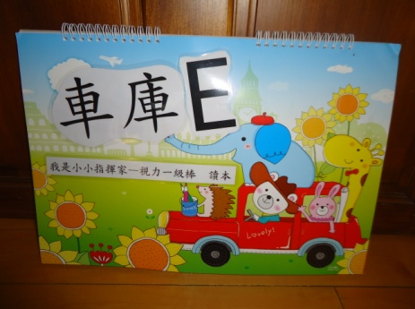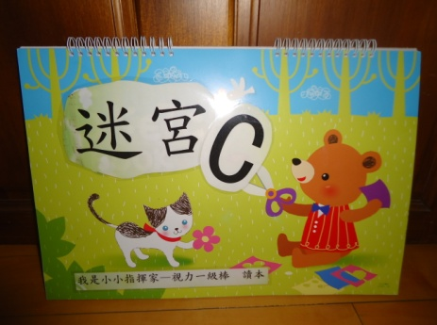 選用 一本剪貼簿**→**使用厚紙板或塑膠瓦楞板 做成E卡、C卡**→**選用車子、動物貼紙**→**加入文字敘述即成。

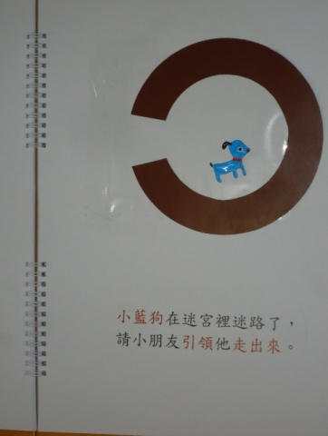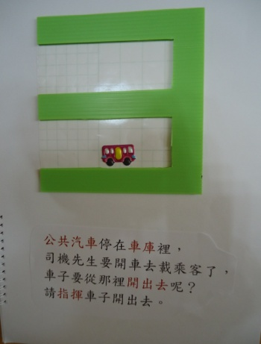

2. **車庫E、迷宮C操作組**

選用 一個磁鐵板**→**使用厚紙板或塑膠瓦楞板 做成E卡、C卡於背後黏上磁鐵**→**選用車子、動物的玩具模組即成

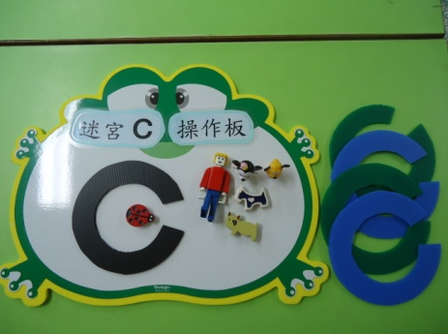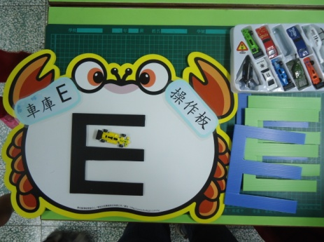

3.視力表及**E、C**閃卡，使用現成製作。

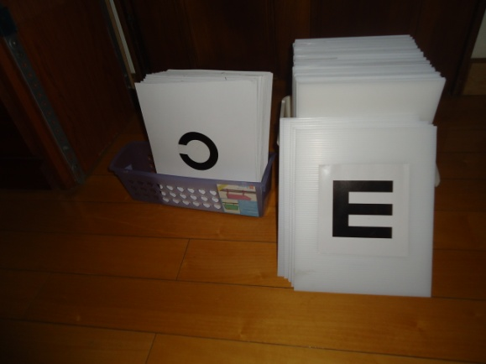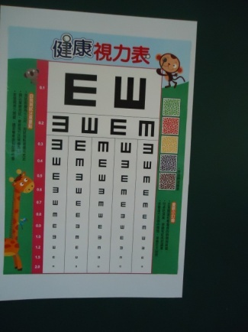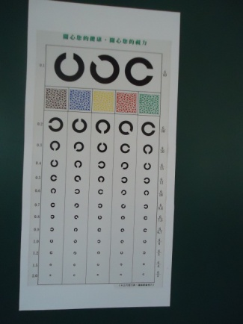

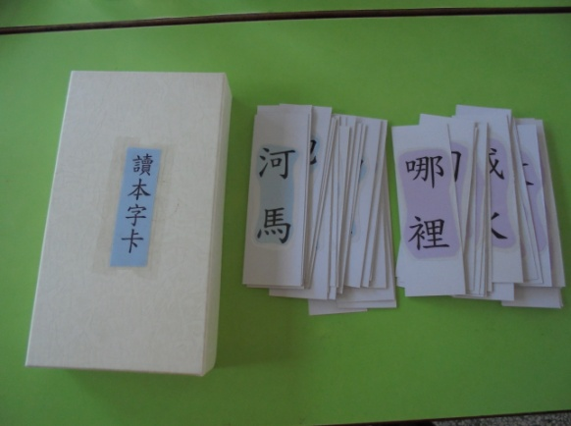

**4.字卡的製作**

**九、使用說明：本教材組分成二組（車庫E、迷宮C），請擇一使用。**

**選擇用車庫E視力表：**

**第一階段：從日常生活中觀察，了解情境。**

測試視力前，先讓受檢者能觀察車子如何從車庫或停車格出來，並試著用手勢比出動作，讓受試學童知道動作及意義。

**第二階段：使用車庫E圖文讀本**

從圖與文裏，明白車子如何進出車庫，讓學生指揮

車子開出圖卡車庫。

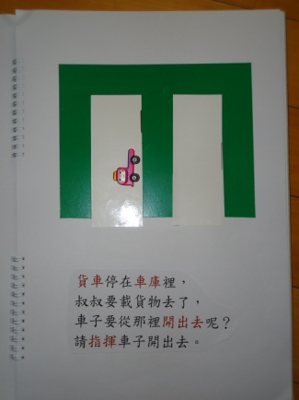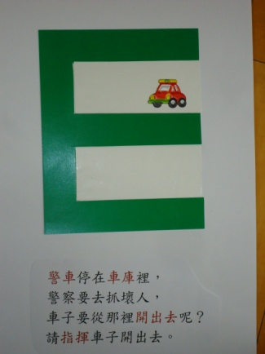

**第三階段：使用車庫E操作組**

模擬具體的情境，讓學生操作車子如何開出車庫

**，**進而比出動作**。**

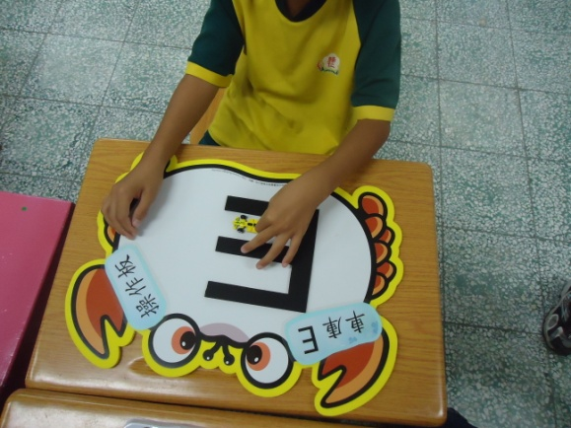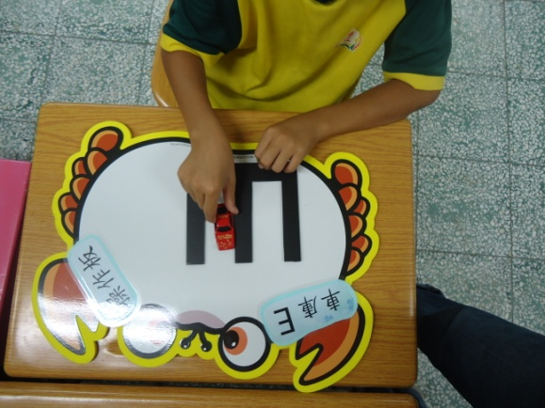

**第四階段：使用E字卡或E字視力表**

可用動物指揮棒，讓學生比出動作。

站在5公尺遠的位置，用車子指揮棒比一比，測知眼睛的視力落在哪裡（0.1~~1.2）。

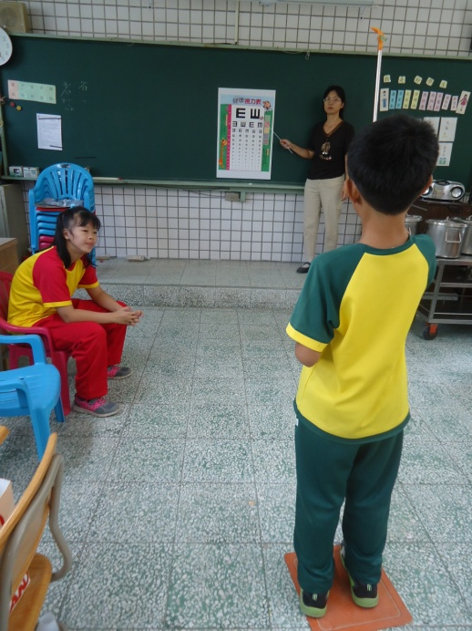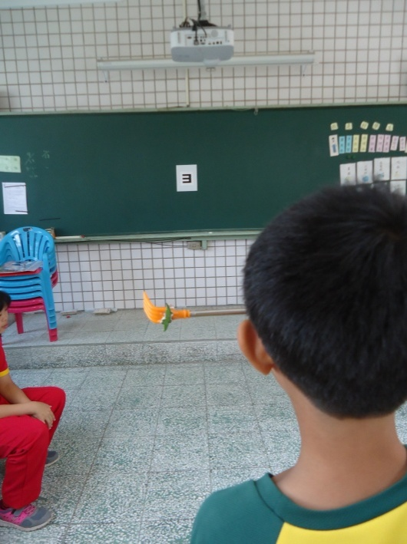

**使用迷宮C視力表：**

**第一階段：從玩遊戲裏體會從迷宮中走出來**

測試視力前，先讓受檢者能體驗這個遊戲，並試著用手勢比出動作，讓受試學童知道動作及意義。

**第二階段：使用迷宮C圖文讀本**

從圖與文裏，明白迷路的動物如何走出迷宮 **C**，讓學生指揮動物走來。

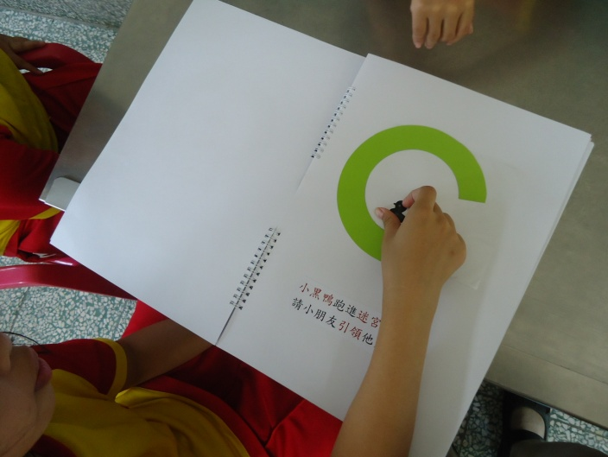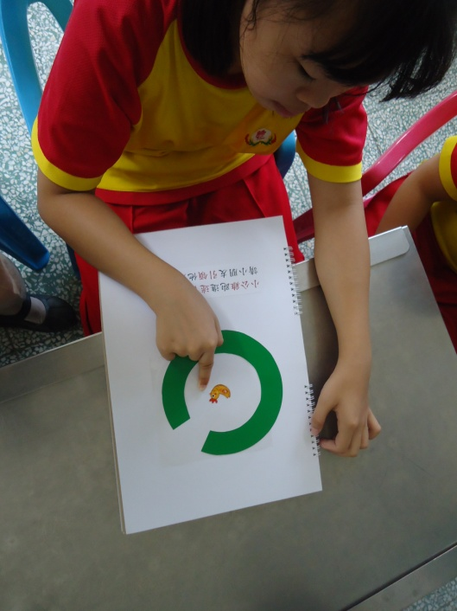

**第三階段：使用迷宮C操作組**

模擬具體的情境，讓學生操作或引導動物如何走出迷宮**，**進而比出動作**。**

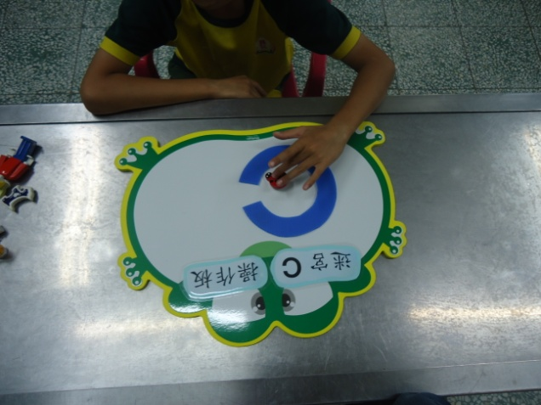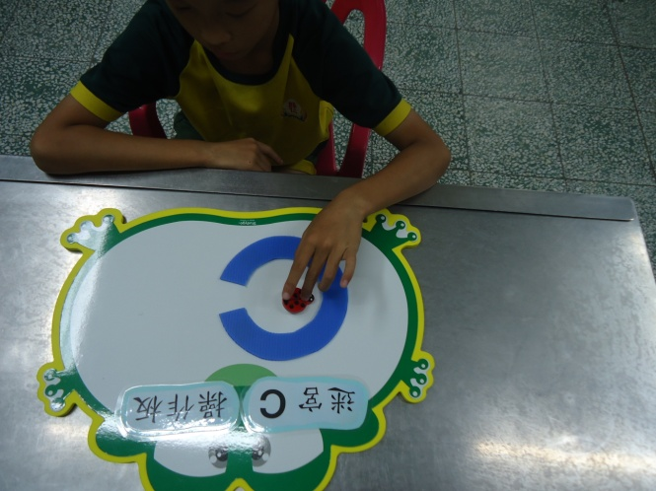

**第四階段：使用C字卡或C字視力表**

可用動物指揮棒，讓學生比出動作。

站在6公尺遠的位置，用動物指揮棒比一比，測知眼睛的視力落在哪裡（0.1~~1.2）。

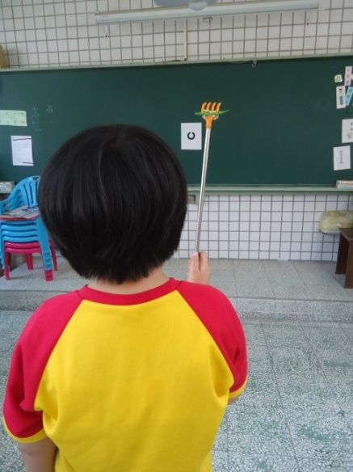

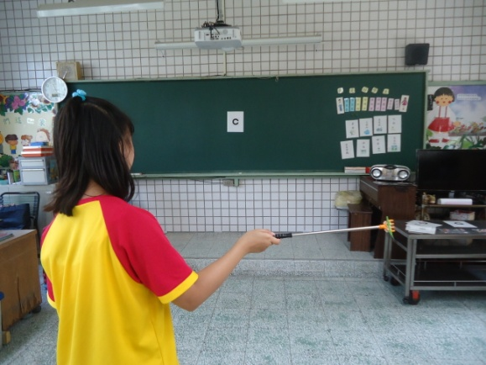

十、使用效果及建議：

使用效果：

1.使用本教材組，因有趣味性及學習性，孩童可比出動作，像是個小指揮家，進而應用在檢測視力。

2.在數學領域方面，知道上、下、左、右的意思。

3.社會科方面，延伸的學習，可以了解警察先生指揮動作的意思、迷宮遊戲。

4.增強各種功能性車輛名稱及用途。

5.增進對各種動物的認識

建議：

1. 讓孩童透過讀本及操作組，除了了解情境的意思，也可以學習各種交通工具、及各種動物。

2. 本教材組可作為初步視力檢查參考的依據，準確性還是以醫生檢查的為準確。